

**Sommaire**

1. [Contexte du projet](#ussaeab1c42g)

# État des lieux

# Définition des besoins

1. [CDC fonctionnel - Frontend](#tfgw9ucvh22r)

# Structure de l’application

# Fonctionnalités

# Expérience utilisateur

# Wireframe

1. [CDC fonctionnel - Backend](#1ocy7lu53usv)

# Informations sur le processus

1. [Charte graphique](#ffo48s2v59fx)
2. [Prestation et modalités attendues](#573vrubvit5y)

# Les tâches confiées au prestataire

# Le suivi de votre projet

# Les délais

# 

1. Contexte du projet

# État des lieux

|  |
| --- |
| **Introduction**  Enicarthage Social Media est un projet ambitieux visant à développer une application web novatrice destinée à faciliter la communication et l'interaction sociale au sein de la communauté étudiante de l'Université. Actuellement en phase de conception, ce projet représente une première étape importante vers la concrétisation de notre vision.  **Contexte du projet**  Ce projet est né de la volonté de répondre aux besoins croissants de connectivité et d'engagement au sein de notre communauté universitaire. Nous avons observé un réel besoin d'une plateforme numérique qui permette aux étudiants de se connecter, de partager des expériences et de collaborer au sein de divers clubs et associations.  **Objectifs du projet**  L'objectif principal de ce cahier des charges est de définir clairement les fonctionnalités et les spécifications de l'application Enicarthage Social Media. Nous visons à créer une plateforme conviviale et interactive qui favorisera l'engagement des étudiants et des clubs, tout en répondant aux besoins spécifiques de notre public cible.  **Cible et caractéristiques de la clientèle**  Notre public cible est composé des étudiants de l'université, ainsi que des membres des clubs et associations affiliées. Nous visons à fournir une expérience utilisateur personnalisée et adaptée aux besoins de cette population, en offrant des fonctionnalités intuitives et des interactions sociales dynamiques.  **Motivations à la conception de l'application**  Nous sommes motivés par la volonté de créer un espace numérique inclusif et stimulant, où les étudiants pourront se connecter, s'engager et s'épanouir au sein de la communauté universitaire. Nous croyons fermement que notre application pourra contribuer à renforcer le sentiment d'appartenance et à promouvoir la collaboration entre les différents clubs et associations de l'université.  **Inspiration et différenciation**  Nous nous inspirons des meilleures pratiques dans le domaine du développement d'applications web et des réseaux sociaux pour concevoir une plateforme innovante et attrayante. Nous nous efforçons de nous différencier en offrant des fonctionnalités uniques et des expériences utilisateur exceptionnelles, tout en restant attentifs aux besoins et aux retours de notre public cible. |

# Définition des besoins

|  |
| --- |
| Notre principale problématique est la gestion fragmentée des activités des clubs et des interactions au sein de notre communauté étudiante. Actuellement, les membres des clubs doivent recourir à plusieurs plateformes et outils pour communiquer, organiser des événements et interagir avec d'autres membres, ce qui entraîne une perte de temps et de productivité.  Nous souhaitons centraliser toutes les opérations liées à la vie des clubs sur une seule plateforme, dans le but de renforcer la cohésion et l'efficacité de nos processus. En ayant une solution unique et centralisée, nous pourrons faciliter la coordination des activités des clubs, optimiser la communication entre les membres et simplifier la gestion des événements.  De plus, nous cherchons à fournir une expérience utilisateur fluide et accessible sur différents équipements (ordinateurs, téléphones, tablettes). Il est essentiel que notre solution soit disponible en tout lieu et à tout moment, afin de permettre aux utilisateurs de rester connectés et engagés, que ce soit sur le campus universitaire ou en dehors.  En résumé, notre besoin principal est de développer une plateforme web centralisée et accessible, qui simplifiera la gestion des activités des clubs et renforcera l'engagement et la collaboration au sein de notre communauté étudiante. |

1. CDC fonctionnel - Frontend

|  |
| --- |
| **C’est quoi le Frontend ?**  la partie de l’application visible pour les utilisateurs. On y retrouve la navigation, le graphisme, les animations, les moyens d’interactions, etc. |

# Structure de l’application

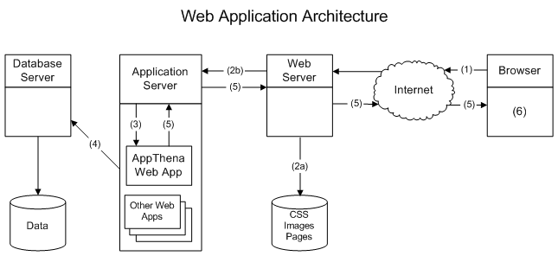

|  |
| --- |
| **Gestion des Utilisateurs:**  Inscription et création de compte utilisateur.  Connexion et authentification sécurisée.  Profil utilisateur avec informations personnelles et photo de profil.  Possibilité pour les utilisateurs de rejoindre plusieurs clubs.  Possibilité pour les utilisateurs de voir les événements des clubs auxquels ils sont membres.  **Gestion des Clubs (Administrateurs):**  Création et gestion de clubs avec des informations détaillées.  Attribution et gestion des membres de l'équipe du club.  Publication d'événements au nom du club.  Interaction avec les membres du club via des discussions en ligne.  **Gestion des Événements:**  Publication d'événements par les clubs.  Consultation des événements par les utilisateurs.  Réservation de place pour les événements spécifiques.  Possibilité pour les utilisateurs de commenter et réagir aux événements.  **Gestion des Demandes:**  Gestion des demandes de rejoindre un club par les utilisateurs.  Validation des demandes par les administrateurs des clubs.  Possibilité de limiter les demandes à une période spécifique (optionnel).  **Interaction Sociale:**  Possibilité pour les utilisateurs de réagir aux messages des autres utilisateurs.  Commentaires sur les messages et les événements.  Messagerie instantanée entre les membres des clubs.  **Gestion Administrative:**  Gestion des utilisateurs par l'administrateur global.  Gestion des demandes d'événements par l'administrateur global.  Gestion des clubs par l'administrateur global.  Attribution des administrateurs aux clubs par l'administrateur global. |

# Expérience utilisateur (UX).

|  |
| --- |
| **1. Parcours de l'Utilisateur Lambda:**  User Story 1:  En tant qu'utilisateur lambda, je veux pouvoir m'inscrire facilement sur la plateforme Enicarthage Social Media afin de découvrir et participer aux événements des différents clubs de l'université.  User Story 2:  En tant qu'utilisateur lambda, je veux pouvoir rechercher des événements par catégorie ou par club afin de trouver des activités qui m'intéressent.  User Story 3:  En tant qu'utilisateur lambda, je veux pouvoir réserver ma place pour un événement spécifique afin de m'assurer d'y participer.  **2. Parcours de l'Administrateur de Club:**  User Story 1:  En tant qu'administrateur d'un club, je veux pouvoir créer et publier des événements au nom de mon club afin d'informer les membres des activités à venir.  User Story 2:  En tant qu'administrateur d'un club, je veux pouvoir gérer les demandes d'adhésion à mon club afin d'accepter de nouveaux membres.  User Story 3:  En tant qu'administrateur d'un club, je veux pouvoir discuter avec les membres de mon équipe pour organiser efficacement les activités du club.  **3. Parcours de l'Administrateur Global:**  User Story 1:  En tant qu'administrateur global, je veux pouvoir gérer les utilisateurs de la plateforme Enicarthage Social Media afin de garantir la sécurité et la qualité des interactions.  User Story 2:  En tant qu'administrateur global, je veux pouvoir superviser et approuver les demandes d'événements soumises par les clubs afin de garantir leur pertinence et leur adéquation avec les politiques de l'université.  User Story 3:  En tant qu'administrateur global, je veux pouvoir nommer et révoquer les administrateurs de clubs afin de garantir une gestion efficace et responsable des différentes entités. |

# Wireframe

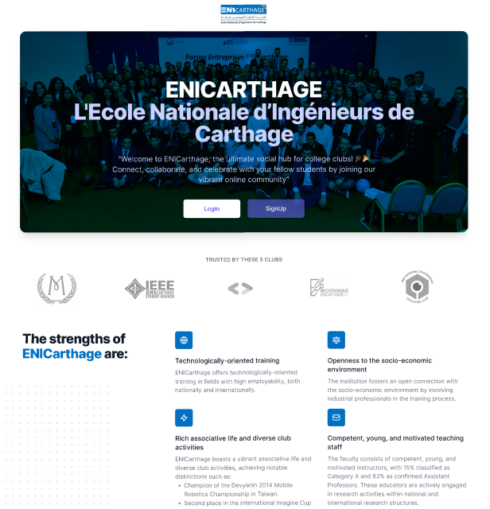

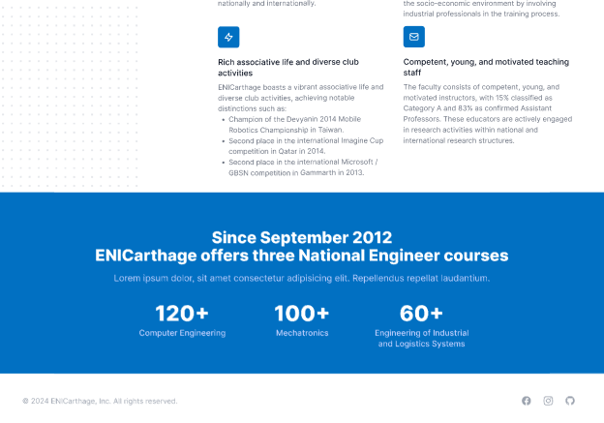

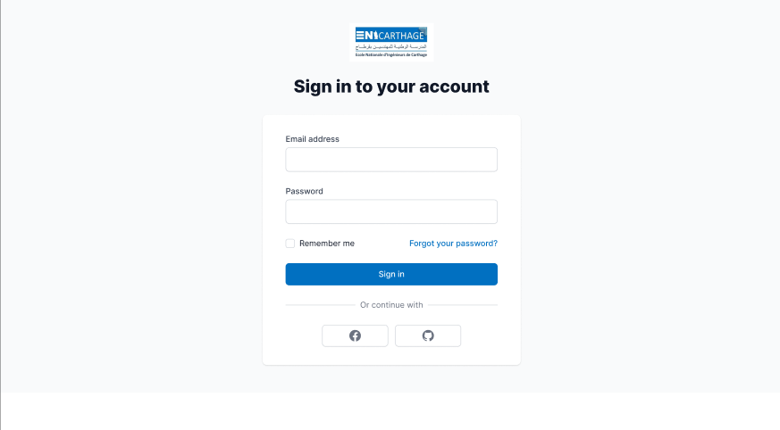

1. CDC fonctionnel - Backend

|  |
| --- |
| **C’est quoi le Backend ?**  Le Backend est la partie de l’application que les utilisateurs ne peuvent pas voir. On y retrouve la gestion des données et des utilisateurs, la mise en réseau, etc… tous les éléments qui font fonctionner le système. |

# Informations sur le processus

**Gestion des Utilisateurs :**

* Les utilisateurs peuvent s'inscrire, se connecter et gérer leurs profils.
* Les utilisateurs peuvent être membres de plusieurs clubs.
* Les utilisateurs peuvent consulter les événements des clubs.
* Les utilisateurs peuvent réserver une place pour un événement spécifique.
* Les utilisateurs peuvent réagir aux publications et commenter dessus.
* Les utilisateurs peuvent demander à rejoindre un club pendant une période spécifique (optionnel).

**Administration des Clubs :**

* Les administrateurs de club peuvent gérer les informations du club, y compris le nom, la description et les membres.
* Les administrateurs de club peuvent demander la création d'événements (soumis à révision par l'administrateur).
* Les administrateurs de club peuvent publier des événements publiquement.
* Les administrateurs de club peuvent gérer les membres de l'équipe, y compris les ajouts et les suppressions de membres.

**Fonctions d'Administration :**

* Les administrateurs peuvent gérer tous les utilisateurs, y compris l'approbation des inscriptions et des données utilisateur.
* Les administrateurs peuvent gérer toutes les demandes d'événement, y compris les approuver ou les rejeter.
* Les administrateurs peuvent gérer tous les clubs, y compris la création, la modification et la suppression de clubs.
* Les administrateurs peuvent attribuer des administrateurs aux clubs, leur accordant ainsi des privilèges administratifs.

**Gestion des Événements :**

* Implémenter des fonctionnalités pour créer, modifier et supprimer des événements.
* Les événements doivent comporter des détails tels que le titre, la description, la date, l'heure, le lieu et la capacité.
* Les utilisateurs devraient pouvoir réserver une place pour un événement si de l'espace est disponible.

**Gestion des Publications et des Commentaires :**

* Implémenter des fonctionnalités pour que les utilisateurs puissent créer, consulter, modifier et supprimer des publications au sein des clubs.
* Les utilisateurs doivent pouvoir réagir aux publications (aimer, ne pas aimer, etc.).
* Les utilisateurs doivent pouvoir commenter les publications.

**Fonctionnalité de Chat :**

* Implémenter un système de chat permettant aux utilisateurs de communiquer avec les membres de l'équipe au sein d'un club.
* Assurez-vous que seuls les membres du club peuvent accéder aux salles de discussion spécifiques au club.

# 

1. **Charte graphique**

|  |
| --- |
| Pour la charte graphique de notre application web, nous souhaitons maintenir une cohérence avec l'identité visuelle de notre université, qui est caractérisée par des couleurs principales de bleu et blanc. Nous désirons ainsi transmettre une image institutionnelle et professionnelle, tout en offrant une expérience utilisateur agréable et intuitive.  Nous privilégions une esthétique épurée et moderne, mettant en avant la clarté et la lisibilité des contenus. Nous souhaitons une interface utilisateur simple et intuitive, facilitant la navigation et la prise en main de l'application pour tous les utilisateurs.  Concernant la typographie, nous optons pour une police sans-serif, afin de conserver un aspect moderne et dynamique, en accord avec les standards actuels du web. Nous souhaitons également utiliser des espaces blancs généreux pour aérer le design et mettre en valeur les différents éléments de l'interface.  Bien que nous ayons déjà un logo pour notre application, nous sommes ouverts à l'intégration d'éléments graphiques supplémentaires qui viendraient renforcer l'identité visuelle de notre marque. Nous nous inspirons du style minimaliste et élégant de sites web institutionnels et professionnels, mettant en avant une utilisation judicieuse des couleurs et des visuels.  En résumé, notre charte graphique se veut sobre, professionnelle et en harmonie avec l'image de notre université, tout en offrant une expérience utilisateur fluide et agréable.  **Logo :**  C:\Users\user\Downloads\393827885_797909562135825_6995922467282533320_n.jpg |

# 

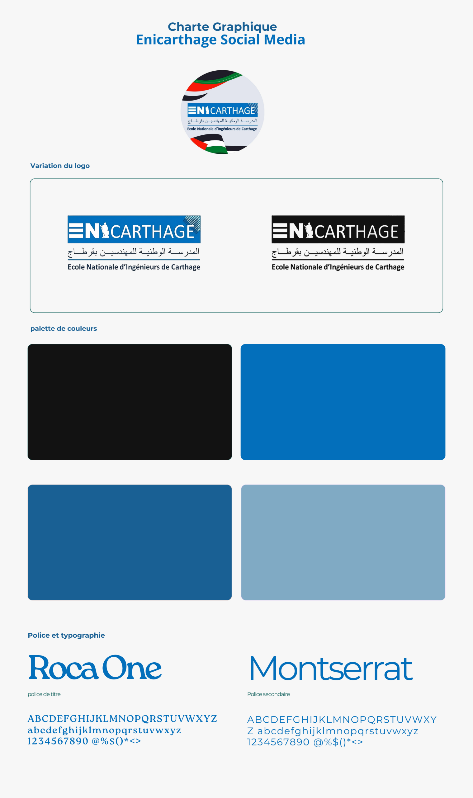

1. **Prestation et modalités attendues**

# Les tâches confiées au prestataire

|  |
| --- |
| Dans le cadre du développement de l'application Enicarthage Social Media, les responsabilités seront réparties entre notre équipe interne et le prestataire externe chargé du développement. Voici un aperçu du périmètre d'action de chaque partie prenante :  **Contenus (textes et visuels) :**  Notre équipe interne sera responsable de fournir les contenus textuels relatifs à la description des fonctionnalités de l'application, des instructions d'utilisation, ainsi que des informations sur les clubs et les événements.  Le prestataire externe aura pour mission d'intégrer ces contenus dans l'interface de l'application et de proposer des solutions visuelles adaptées pour les éléments graphiques nécessaires.  **Services supplémentaires :**  Nous pourrions avoir besoin de services supplémentaires tels que l'hébergement de l'application, la maintenance et le support technique après le déploiement initial. Ces aspects seront discutés avec le prestataire externe pour déterminer les modalités de collaboration.  **Travail de l'équipe interne et du prestataire externe :**  Notre équipe interne se concentrera sur la définition des spécifications fonctionnelles de l'application, la fourniture des contenus, la validation des livrables et la coordination générale du projet.  Le prestataire externe sera chargé du développement de l'application web en suivant les spécifications fournies, de la conception de l'interface utilisateur, de l'intégration des fonctionnalités demandées et de la réalisation des tests nécessaires. |

# Suivi de votre projet

|  |
| --- |
| Pour assurer un suivi efficace du développement de l'application Enicarthage Social Media, malgré notre équipe de taille réduite de trois personnes et dans le cadre d'un projet universitaire, nous avons élaboré une approche pragmatique et collaborative :  **Organisation du Suivi :**  Nous prévoyons de tenir des réunions hebdomadaires de suivi, où chaque membre de l'équipe partagera les progrès accomplis, les défis rencontrés et les besoins en assistance. Ces réunions serviront également à répartir les tâches pour la semaine suivante et à aligner nos objectifs avec les exigences du projet.  **Accès à un Environnement de Pré-production :**  Étant donné la nature universitaire du projet, nous utiliserons un environnement de développement partagé où chacun pourra travailler sur les fonctionnalités assignées. Nous pourrons ainsi tester et valider les nouvelles fonctionnalités avant de les intégrer à la version de pré-production.  **Méthodologie de Gestion de Projet :**  Étant donné notre équipe réduite et notre besoin de flexibilité, nous optons pour une approche Agile simplifiée. Nous diviserons le projet en itérations courtes et définirons des objectifs réalisables pour chaque période. Nous effectuerons des revues régulières pour évaluer les progrès et ajuster nos plans si nécessaire.  **Outils de Suivi :**  Pour faciliter la collaboration et le suivi des tâches, nous utiliserons des outils simples et accessibles tels que Trello ou Google Sheets pour organiser notre backlog de tâches et suivre l'avancement de chaque fonctionnalité. Nous communiquerons également régulièrement via des plateformes de messagerie instantanée comme WhatsApp ou Discord |

# 

# Les délais

|  |
| --- |
| Pour garantir le succès de notre projet universitaire de développement de l'application Enicarthage Social Media, nous devons être réalistes dans l'établissement des délais. Étant une équipe de trois étudiants travaillant sur le projet pendant une période d'un mois et demi, nous devons planifier judicieusement chaque étape du processus de développement. Voici notre planification :  **Conception et Planification :**  Nous consacrerons la première semaine à définir les spécifications fonctionnelles de l'application, à établir notre backlog de tâches et à concevoir l'architecture générale du système.  **Développement :**  Les quatre semaines suivantes seront dédiées au développement des fonctionnalités de l'application. Nous adopterons une approche itérative, en travaillant par petites itérations pour garantir une progression régulière.  **Design :**  Nous allouerons une partie du temps de développement pour travailler sur le design de l'application. Nous prendrons en compte les retours des utilisateurs et effectuerons des ajustements au fur et à mesure.  **Tests et Recettage :**  À partir de la cinquième semaine, nous commencerons la phase de tests et de recettage. Nous consacrerons deux semaines à cette étape pour nous assurer que l'application répond aux exigences spécifiées dans le cahier des charges. |